北京临川学校2015-2016下学期第一次月考
高二生物试卷
考试时间：90分钟 满分：100分 日期：2016.03.31
一.选择题（本题包括30小题，每小题2分共60分，每题只有一个选项最符合题意。）
1.下列有关果酒，果醋和腐乳制作的叙述，正确的是( )
A 参与果酒发酵和果醋发酵的微生物都含有线粒体
B 果酒制成后只需将装置转移至温度较高的环境中即可制作果醋
C 在腐乳制作过程中必须有能生产蛋白酶的微生物参与
D 在腐乳装瓶时自下而上随层数的增加逐渐减少盐量
2.果酒变酸、酸奶的制作、腐乳外部致密的一层“皮”，它们分别与哪种菌有关
A．醋酸菌、乳酸菌、毛霉 B．乳酸菌、毛霉、醋酸菌
C．醋酸菌、酵母菌、毛霉 D．酵母菌、醋酸菌、乳酸菌
3.下列关于果醋的制作，错误的是
A．果醋的制作需用醋酸菌，醋酸菌是一种好氧细菌，所以在制作过程中需通氧气
B．醋酸菌是一种嗜温菌，温度要求较高，一般在50℃左右
C．果醋的制作中需要用到无菌技术
D．当氧气、糖源充足时，醋酸菌可将葡萄汁中的糖分解成醋酸
4. 在普通的密封的锥形瓶中，加入含有酵母菌的葡萄糖溶液，下面的有关坐标图，正确的是
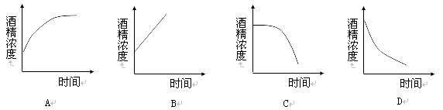
5. 在发酵条件的控制中，不正确的是
A. 葡萄汁装入发酵瓶时，要留有约1/3的空间
B. 要想一次得到较多的果酒，在葡萄汁装入发酵瓶时，要将瓶装满
C. 制作葡萄酒的过程中，除在适宜的条件下，时间应控制在10~12 d左右
D. 制作葡萄醋的温度要比制葡萄酒的温度高些，但时间一般控制在7~8 d左右
6. 在我们的生活中，人们经常会利用酵母菌的发酵原理制作美味的食品，下列关于酵母菌的说法中合理的是
A. 酿造葡萄酒时一定要完全隔绝空气才能使葡萄汁变成葡萄酒
B. 利用在有氧的条件下酵母菌将酒精氧化成醋酸的原理，能把果酒加工成果醋
C. 馒头中的孔泡是由于酵母菌在面团中产生CO2，蒸馒头时CO2受热膨胀形成的
D. 腐乳和泡菜的制作过程中都离不开酵母菌的发酵
7. 下列叙述能够防止发酵液被污染的是
①榨汁机要清洗干净，并晾干 ②发酵瓶要清洗干净，用体积分数为70%的酒精消毒
③装入葡萄汁后，封闭充气口 ④发酵装置的排气口要通过一个长而弯曲的胶管与瓶身连接
A. ①② B. ②④ C. ①③④ D. ①②③④
8.下列是有关腐乳制作的几个问题，其中正确的是
①腐乳的制作主要是利用了微生物发酵的原理，起主要作用的微生物是青霉、曲霉和毛霉
②含水量为70%左右的豆腐适于作腐乳。用含水量过高的豆腐制腐乳，不易成形，且不利于毛霉的生长
③豆腐上生长的白毛是毛霉的白色菌丝，严格地说是直立菌丝，豆腐中还有匍匐菌丝
④决定腐乳特殊风味的是卤汤
⑤腐乳的营养丰富，是因为大分子物质经过发酵作用分解成小而且易于消化的物质
⑥卤汤中含酒量应该控制在21%左右，酒精含量过高，腐乳成熟的时间会延长；含量过低，不足以抑制微生物的生长
A. ①②③④ B. ②③④⑤ C. ③④⑤⑥ D. ①④⑤⑥
9. 图甲是果醋发酵装置。发酵初期不通气，溶液中有气泡产生；中期可以闻到酒香；后期接种醋酸菌，适当升高温度并通气，酒香逐渐变成醋香。图乙中能表示整个发酵过程培养液pH变化的曲线是
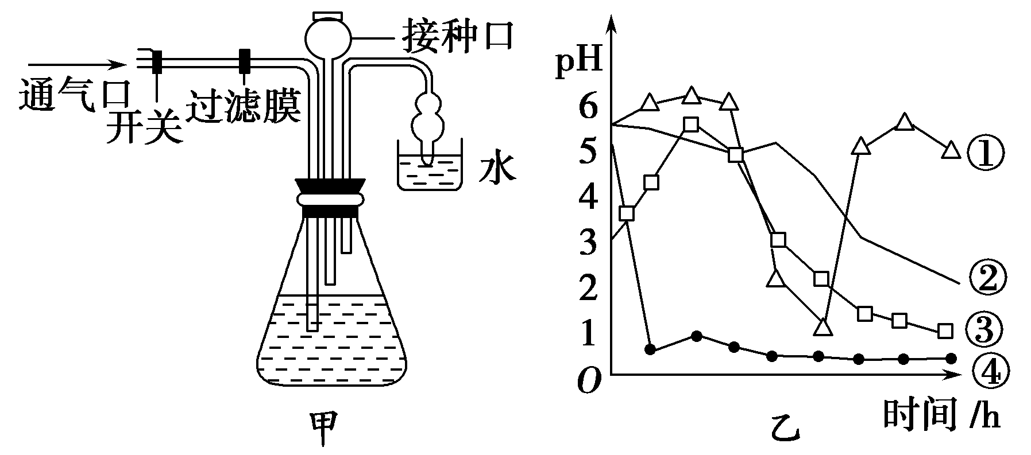
A．①
B．②
C．③
D．④
10.如图为泡菜腌制过程中亚硝酸盐含量变化曲线，其中正确的是
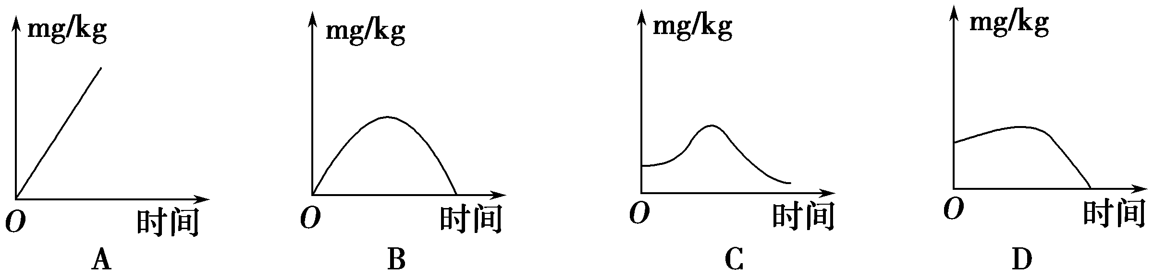

11.某人利用乳酸菌制作泡菜因操作不当泡菜腐烂。下列原因中正确的是
①罐口密闭缺氧，抑制了乳酸菌的生长繁殖 ②罐口封闭不严，氧气抑制了乳酸菌的生长繁殖 ③罐口封闭不严，氧气抑制了其他腐生菌的生长和繁殖 ④罐口封闭不严促进了需氧腐生菌的生长和繁殖
A、①③ B、②④ C、②③ D、①④
12.测定3种细菌类型对氧的需要，让它们在3个不同的试管中生长，图中显示了细菌的生长层。据此判断：只能在需氧培养基中繁殖、只能在无氧培养基中繁殖、在有氧和无氧的培养基中都能繁殖的细菌依次是
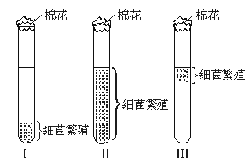

A.Ⅲ、Ⅰ、Ⅱ B. Ⅲ、Ⅱ、Ⅰ C. Ⅰ、Ⅱ、Ⅲ D. Ⅰ、Ⅲ、Ⅱ
13.在适宜的温度条件下,在下列装置中都放入干酵母(内有活酵母菌),其中适于产生酒精的装置是
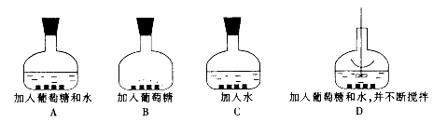

14.下图表示果酒和果醋制作过程中的物质变化过程，下列叙述正确的是
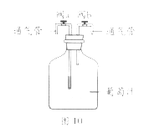
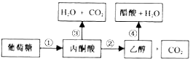

A.过程①和②都只能发生在缺氧条件下 B.过程①和都③只发生在酵母细胞的线粒体中
C.过程③和④都需要氧气的参与 D.过程①~④所需的最适温度基本相同
15．小李尝试制作果酒，他将葡萄汁放入已灭菌的发酵装置中进行试验（见图10），恰当的做法是
A．加入适量的酵母菌
B．一直打开阀b通气
C．一直关紧阀a，一直打开阀b
D．把发酵装置放到4℃冰箱中进行试验
16.用化学成分不清楚或不恒定的天然有机物配成的培养基称为
A．天然培养基 B．半合成培养基
C．合成培养基 D．加富培养基
17.琼脂在培养基中的作用是
A．碳源 B．氮源 C．凝固剂 D．生长因子
18.培养基的配制需要运用灭菌技术。下列关于灭菌的叙述中，正确的是
A．杀死一定环境中的所有细菌 B．杀死一定环境中的所有的有害细菌
C．杀死一定环境中的所有微生物 D．杀死一定环境中的所有微生物的细胞、芽孢和孢子
19.生产果醋用的乳酸菌等细菌都具有的特征是
A．都是异养生物 B．仅在有水条件下繁殖
C．仅在有氧条件下生长 D．生存温度都超过80℃
20.高中生物学实验中，在接种时不进行严格无菌操作对实验结果影响最大的一项是
A. 将少许干酵母加入到新鲜的葡萄汁中
B. 将毛霉菌液接种在切成小块的鲜豆腐上
C. 将转基因植物叶片接种到无菌培养基上
D. 将土壤浸出液涂布在无菌的选择培养基上
21.下列关于腐乳制作过程中的操作，不正确的是
A．先将豆腐切成块放在消毒的笼屉中，保持温度在15～18℃，并具有一定湿度
B．将长满毛霉的豆腐放在瓶中，并逐层加盐，接近瓶口铺面的盐要铺厚一些
C．卤汤中酒的含量一般控制在12％左右
D．卤汤中香辛料越多，口味越好
22.不同的微生物对营养物质的需要各不相同。下列有关一种以CO₂为惟一碳源的自养微生物营养的描述中，不正确的是（ ）
A．氮源物质为该微生物提供必要的氮素 B．碳源物质也是该微生物的能源物质
C．无机盐是该微生物不可缺少的营养物质 D．水是该微生物的营养要素之一
23.下列说法正确的是
A．加酶洗衣粉就是将酶直接加到洗衣粉中
B．目前常用的酶制剂有四类:蛋白酶；脂肪酶；淀粉酶；蔗糖酶
C．温度、酸碱度和表面活性剂都会影响酶的活性
D．普通洗衣粉只是缺少酶，不会污染环境
24.某人利用乳酸菌制作泡菜因操作不当泡菜腐烂。下列原因中正确的是
①罐口密闭缺氧，抑制了乳酸菌的生长繁殖
②罐口封闭不严，氧气抑制了乳酸菌的生长繁殖
③罐口封闭不严，氧气抑制了其他腐生菌的生长和繁殖
④罐口封闭不严促进了需氧腐生菌的生长和繁殖
A．①③ B．②④ C．②③ D．①④
25.关于果醋制作过程中的叙述正确的是
A．打开发酵瓶是因为全过程需要通入氧气，排出二氧化碳
B．醋酸菌在糖源和氧气充足时，能将葡萄糖分解成醋酸和二氧化碳
C．当糖源不足时，醋酸菌可将酒精分解成醋酸
D．要使果酒变成果醋只需通入氧气，加入醋酸菌就可以了
26.下列关于酶的叙述中，不正确的是
A．酶的水溶液具有亲水胶体性质，不能通过半透膜
B．酶能在温和条件下加快反应速率，并且具有专一性
C．酶的活性不受高温、紫外线等物理因素的影响
D．过酸、过碱会导致酶的变性，从而影响酶活力
27.市场上有一种加酶洗衣粉，即在洗衣粉中加入少量的碱性蛋白酶，它的催化活性很强，能迅速、彻底清除衣物上的汗渍、血迹及人体排放的蛋白质，下列衣料中不能用此加酶洗衣粉洗涤的是
①棉织品 ②毛织品 ③腈纶织品 ④蚕丝织品 ⑤涤纶织品 ⑥锦纶织品
A．②④ B．①②③ C．③④⑤ D．③⑤⑥
28.果胶酶能分解果胶，使榨取果汁变得更容易，提高水果的出汁率。某同学为探究温度对果胶酶活性的影响，在不同温度下，将等量的果胶酶加入到等量的苹果泥中，在反应同样时间后，再将反应液过滤同样时间，用量筒测出滤出苹果汁的体积。下列能正确反映实验结果的曲线是
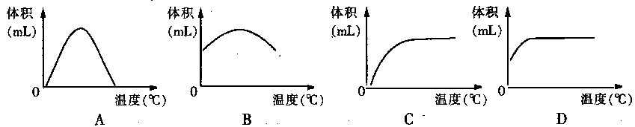
29.下列是关于“检测土壤中细菌总数”实验操作的叙述，其中错误的是
A．用蒸馏水配制牛肉膏蛋白胨培养基，经高温、高压灭菌后倒平板
B．取10⁴、10⁵ 、10⁶倍的土壤稀释液和无菌水各0．1ml，分别涂布于各组平板上
C．将实验组和对照组平板倒置，37⁰C恒温培养24-48小时
D．确定对照组无菌后，选择菌落数在300以上的实验组平板进行计数
30.取500mL广口瓶．装人100mL的液体培养液（5％葡萄糖溶液），接种步量新鲜的发面酵母菌，随后密封好瓶口，放在适宜条件下培养。定期抽样检测酵母菌的数量，最终得到广口瓶中酵母菌种群数量变化的曲线，最接近以下哪一曲线（横坐标为时间、纵坐标为种群数量）
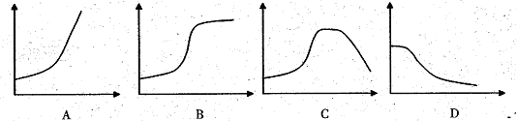
二.非选择题（共三道大答题，除特殊说明外，每空2分，共计40分。）
31．（12分）腐乳是我国民间传统发酵食品，营养丰富，味道鲜美。请回答有关问题：
（1）腐乳制作中，起主要作用的生物是 ，它与乳酸菌在结构上的主要区别是
。
（2）有腐乳制作中，加盐的目的是（写三个）： 、
、 。
（3）卤汤中酒的含量为何要控制在12％左右？
。
32. （12分）下面是果酒和果醋醋作的实验流程和某同学设计的果酒和果醋的发酵装置。根据图示回答下问题：
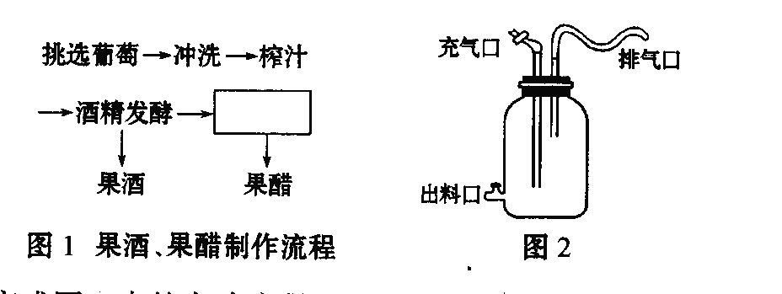

（1）图1中的实验流程的空白处应该填 。
（2）冲洗的主要目的是洗去浮尘，冲洗应特别注意不能 ，以防止菌种的流失。
（3）图2装置中的充气口在 时关闭，在 时连接充气泵，并不断向内 。
（4）若在果汁中秒含有醋酸菌，在果酒发酵旺盛时，醋酸菌能否将果汁中的糖发酵为醋酸？说明理由。
。
33. （16分）有些细菌可分解原油，从而消除由原油泄漏造成的土壤污染。某同学欲从受原油污染的土壤中筛选出高效降解原油的菌株。回答问题：
（1）在筛选过程中，应将土壤样品稀释液接种于以 为唯一碳源的固体培养基上，从功能上讲，该培养基属于 培养基。
（2）纯化菌种时，为了得到单菌落，常采用的接种方法有两种，即 和 。
（3）为了筛选出高效菌株，可比较单菌落周围分解圈的大小，分解圈说明该菌株的降解能力
。
（4）通常情况下，在微生物培养过程中实验室常用的灭菌方法有灼烧灭菌、 和 。无菌技术要求实验操作应在酒精灯 附近进行，以避免周围环境中微生物的污染。

